11.12.2019г. на отделении «ОиПП» проведены классные часы
в группах 225, Р2.
Тема классного часа: «Война в Чечне».

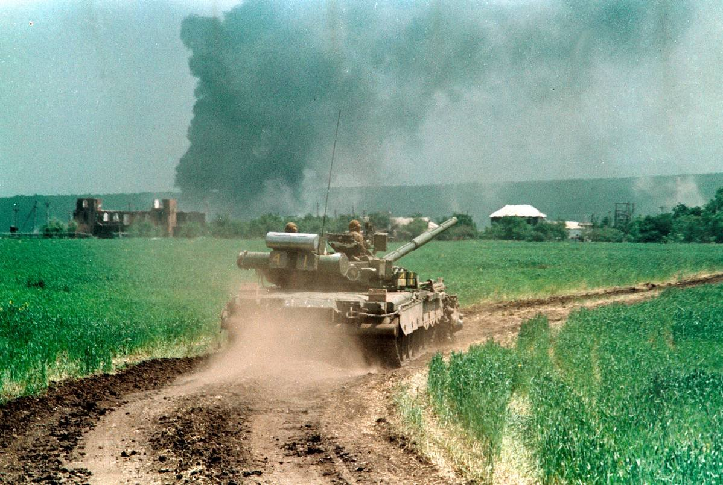

Власть захватили сепаратисты – под их воздействием 27 октября в республике прошли парламентские и президентские выборы, в результате чего власть оказалась полностью в руках экс-генерала Дудаева.
А через несколько дней, 7 ноября, Борис Ельцин поставил подпись под указом, где говорилось о том, что в Чечено-Ингушской республике вводится чрезвычайное положение.
По сути, этот документ стал одной из причин начала кровопролитных чеченских войн.
На тот момент в республике находилось довольно много боеприпасов и оружия. Частично эти запасы были уже захвачены сепаратистами.
Вместо того чтобы блокировать ситуацию, руководство РФ позволило ей выйти из-под контроля еще больше – в 1992 году глава Минобороны Грачев передал боевикам половину всех этих запасов.
Власть объяснила это решение тем, что вывести вооружение из республики на тот момент уже не представлялось возможным.

11.12.2019г. на отделении «ОиПП» проведены классные часы
в группах 225, Р2.
Тема классного часа: «Аллея Славы Бояршинов В.И.».

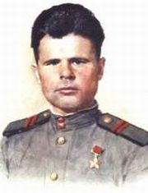
Василий Иванович Бояршинов
(07.03.1915г. —08.03.1990г.)
Родился 7 марта 1915 года в Сыростане, неподалёку от Златоуста, куда приехал в 1933 году. Тогда он устроился работать коновозчиком на инструментальный завод – комбинат имени Ленина.
Это была массовая и вполне уважаемая профессия.
23 мая 1942 года Василия Ивановича призвали в ряды Красной армии.
После короткой учёбы в запасном полку связи его в составе 628-го направили в действующую армию. В составе Воронежского фронта участвовал в боях за Ржев. При взятии города был представлен к медали «За отвагу».
Вторую такую медаль командир отделения связи младший сержант Бояршинов получил за взятие села Затишье под Харьковом.
В ходе того боя ему и его бойцам не раз пришлось под огнём врага восстанавливать линию связи.

Данное мероприятие проведено библиотекарем Коваленко Л.Н.
Во время проведения классного часа использовались такие методы как: показ презентации.

